分析报告
接收单位:郑州鸿创电子有限公司 发出单位:郑州原创电子科技有限公司
FROM: 田银平、吕灵丽 CC:刘尊伟、王国军、邹副总
TOPIC:晶体20MHz 45U I3老化不合格。 日期: 2018.07.09
- 客诉信息
1.1客诉现象:
晶体20MHz 45U I3制成OCXO，老化不合格（客户提供从OCXO老化不合格产品上拆下晶体9支，OCXO老化不合格成品10台）。
1.2从OCXO老化不合格产品上拆下晶体9支的出货信息：
编号 | Turn temperature  92℃～102℃ | Setting tolerance  -6~-2ppm | Shunt  Capacitance  2.4±10%pF | Motional Capacitance 0.17±20%fF | Resistance  ≤90Ω | Q＞400K | DLD2  ﹤8Ω
272 | 97.84 | -4.18 | 2.56 | 0.18 | 74.01 | 598.22 | 1.21
276 | 96.72 | -4.84 | 2.56 | 0.17 | 81.56 | 562.95 | 1.71
282 | 99.42 | -4.53 | 2.49 | 0.18 | 76.62 | 578.16 | 1.28
295 | 95.12 | -4.75 | 2.52 | 0.18 | 89.90 | 493.33 | 1.30
297 | 95.22 | -4.93 | 2.51 | 0.18 | 79.39 | 563.05 | 1.54
325 | 93.13 | -4.59 | 2.52 | 0.18 | 77.03 | 556.30 | 1.36
330 | 94.77 | -4.80 | 2.48 | 0.18 | 76.47 | 580.18 | 1.25
341 | 98.13 | -2.77 | 2.50 | 0.17 | 71.47 | 639.72 | 1.29
352 | 97.91 | -4.58 | 2.56 | 0.18 | 85.69 | 523.09 | 1.53
出货数量110支，不良率17.2%。

二、分析
2.1 外观检查
9支晶体引脚已剪切并焊锡使用，OCXO成品10台外观良好。
2.2、对9支晶体进行常温电性能测试如下：
晶体编号 | RR | C0 | C1 | Q | DLD2
晶体编号 | ≤90Ω | 2.4±10%pF | 0.17±20%fF | ＞400K | ﹤8Ω
272 | 73.98 | 2.47 | 0.17 | 625.85 | 1.27
276 | 81.06 | 2.48 | 0.17 | 591.97 | 1.08
282 | 76.25 | 2.44 | 0.17 | 605.67 | 1.13
295 | 85.39 | 2.45 | 0.17 | 543.09 | 1.19
297 | 79.38 | 2.47 | 0.17 | 589.04 | 1.3
325 | 75.65 | 2.44 | 0.18 | 589.87 | 1.13
330 | 75.5 | 2.43 | 0.17 | 614.42 | 1.2
341 | 70.89 | 2.44 | 0.17 | 666.12 | 1.06
352 | 84.08 | 2.47 | 0.17 | 556.24 | 1.46
结果：合格。
2.3、将9支晶体加到老化台上进行老化19天，如下：
Product No | Ln DAR | Result
9 | -2.09E-09 | NG
5 | -6.66E-09 | NG
6 | -2.36E-08 | NG
3 | -4.02E-09 | NG
1 | -3.76E-09 | NG
7 | -3.56E-09 | NG
4 | -3.85E-09 | NG
8 | -1.28E-09 | NG
2 | -4.65E-09 | NG
结果：不合格。
9#
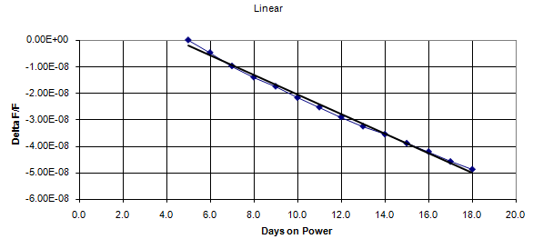
5#
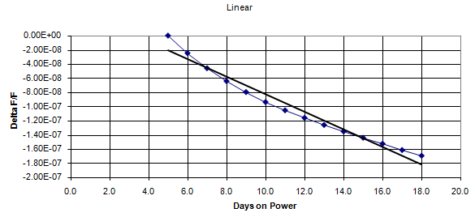

6#
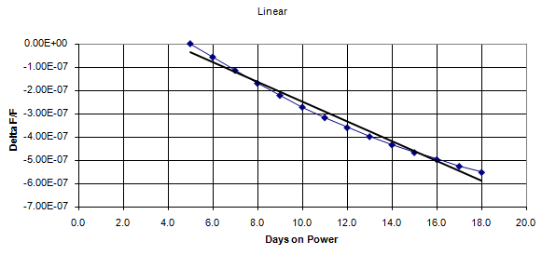
3#
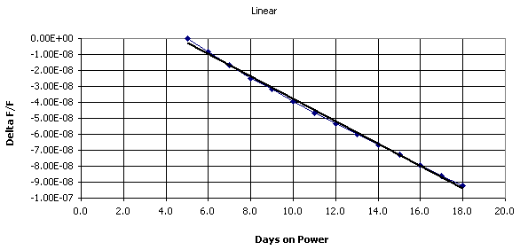
1#
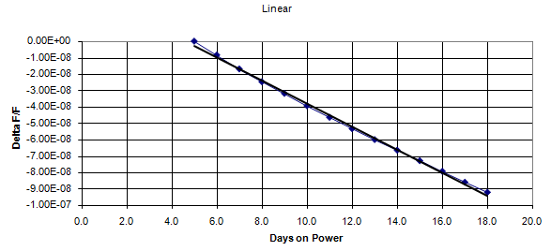

7#
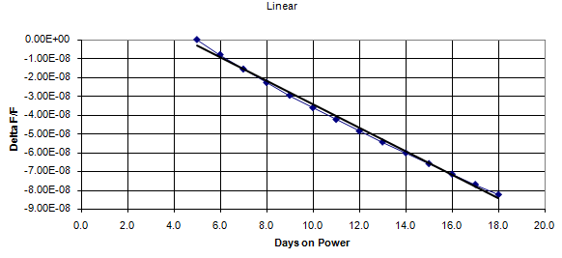
4#
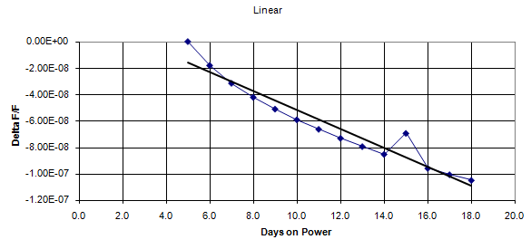
8#
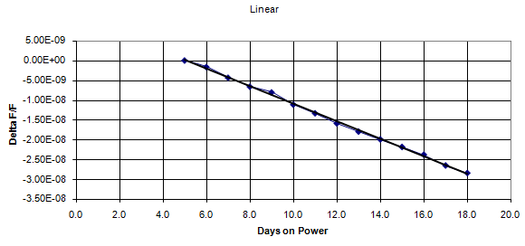

2#
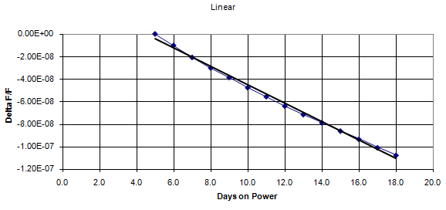
2.4、将OCXO 10台加到老化台上进行老化10天，如下：
Product No | Ln DAR  (ppb)
1 | -0.85
2 | -0.11
3 | -16.898
4 | 0.35
5 | -1.05
6 | -0.92
7 | -19.66
8 | 0.14
9 | -6.9
10 | -0.83
对OCXO 10台继续老化加电，因6月5日和15日有停电，加上近期老化系统随环境温度升高而受影响，所以开空调控制室温后,经过一段时间观察，发现老化数据不稳，因此无法完成对OCXO的老化。

2.5、取库存晶体加到老化台上，验证晶体老化如下：
Product No | Ln DAR  (ppb)
1 | -0.106
2 | 0.0546
3 | 0.281
4 | 0.167
5 | 0.120
6 | 0.0284
7 | 0.0415
8 | 0.0709
结果：合格。
1#
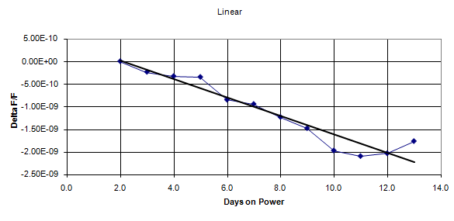
2#
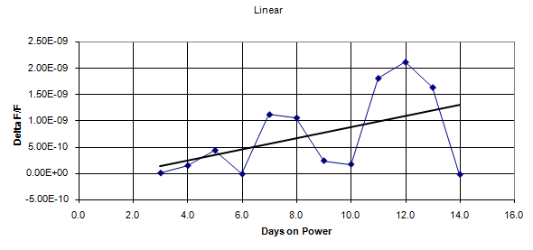
3#
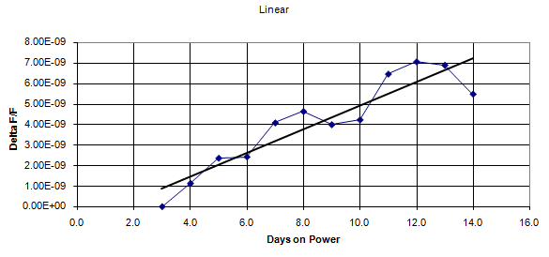

4#
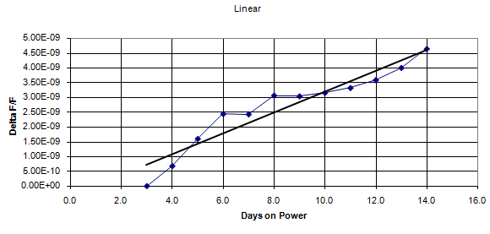
5#
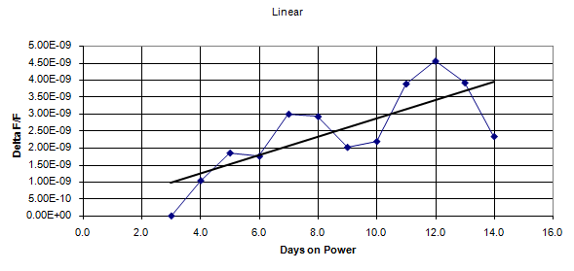
6#
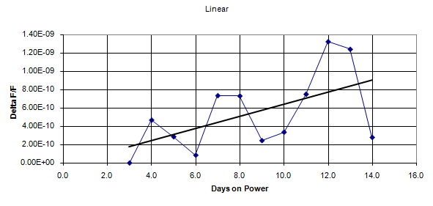

7#
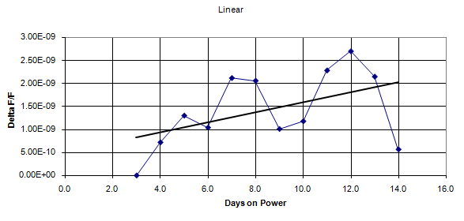
8#
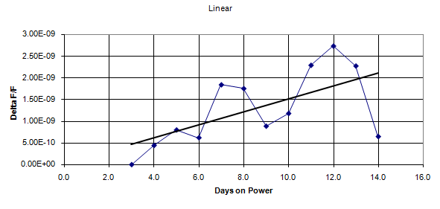
三、原因
通过对客户从OCXO上拆下9支老化不良晶体进行加电老化19天，确认晶体老化不合格。取8支库存晶体进行加电老化13天，结果合格。我们综合分析造成晶体老化不良与客户生产工艺制程有关。

